"营造商"CA证书自助服务系统操作说明

# 使用说明

功能描述：供应商可在自助服务系统中下载本服务用户手册。

功能操作：

1. 前往<http://122.144.136.92/> 点击右上角【用户手册】

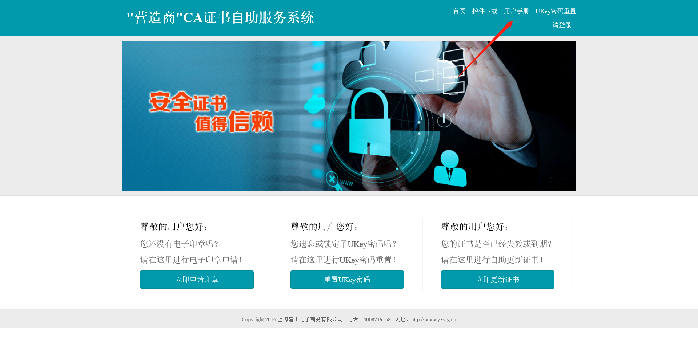

1. 点击“打开”或“保存”即可查看用户手册

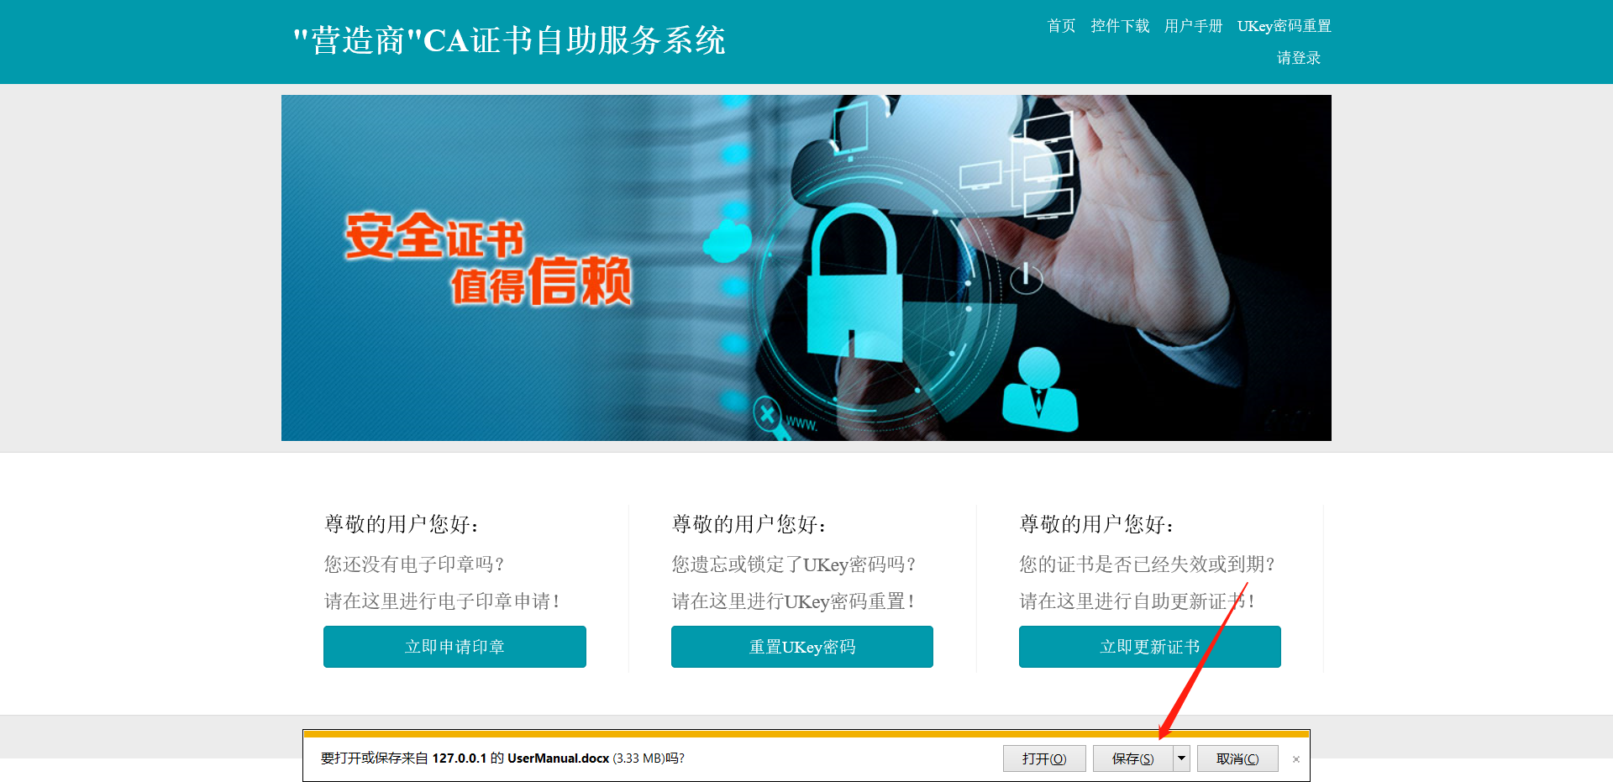

# 申请印章

功能描述：申请和证书绑定的电子印章。

功能操作：

1. 前往<http://122.144.136.92/> 点击首页【立即申请印章】

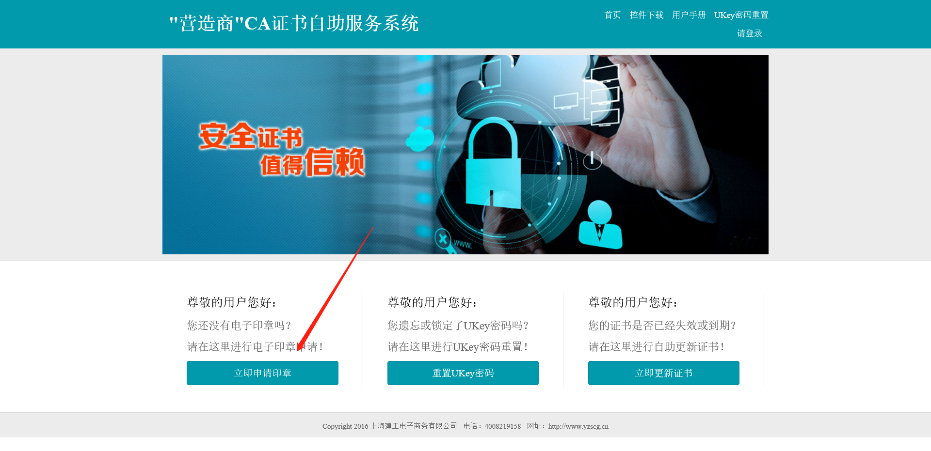

1. 使用统一社会信用代码登录，初始密码为统一社会信用代码的后6位

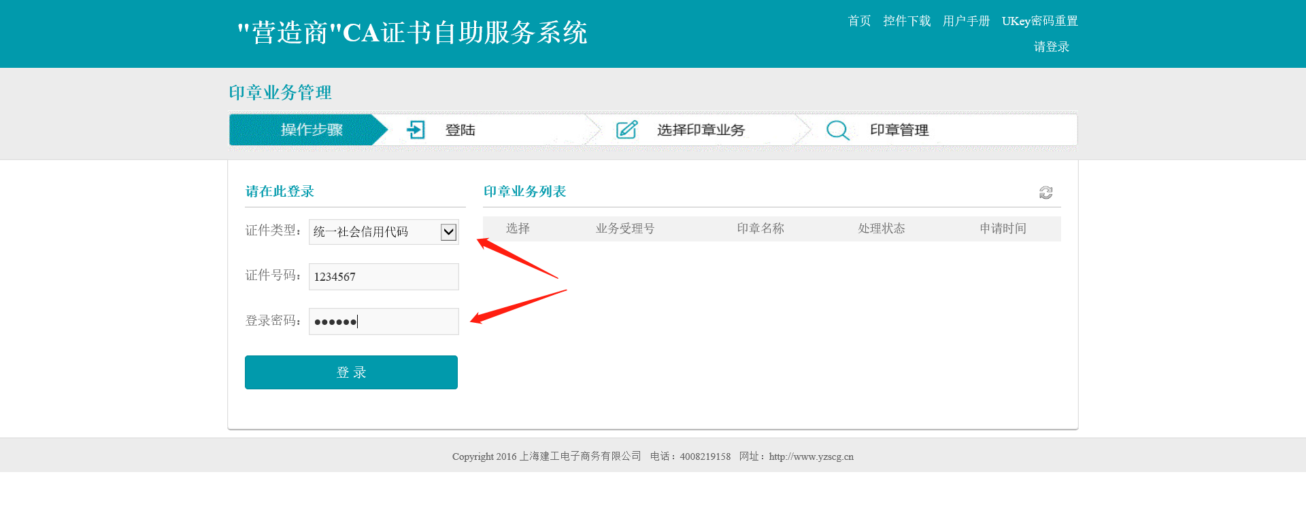

1. 进入后，确认信息是否正确，并点击【下一步】

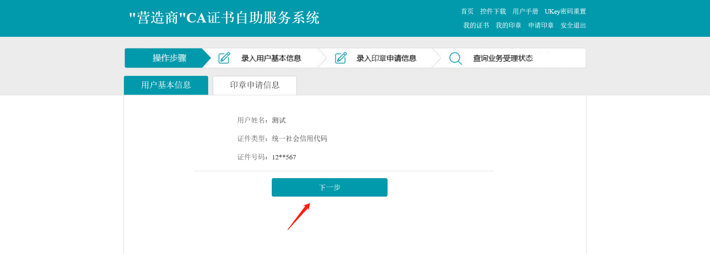

1. 输入印章名称、选择印章图片，并【提交申请】

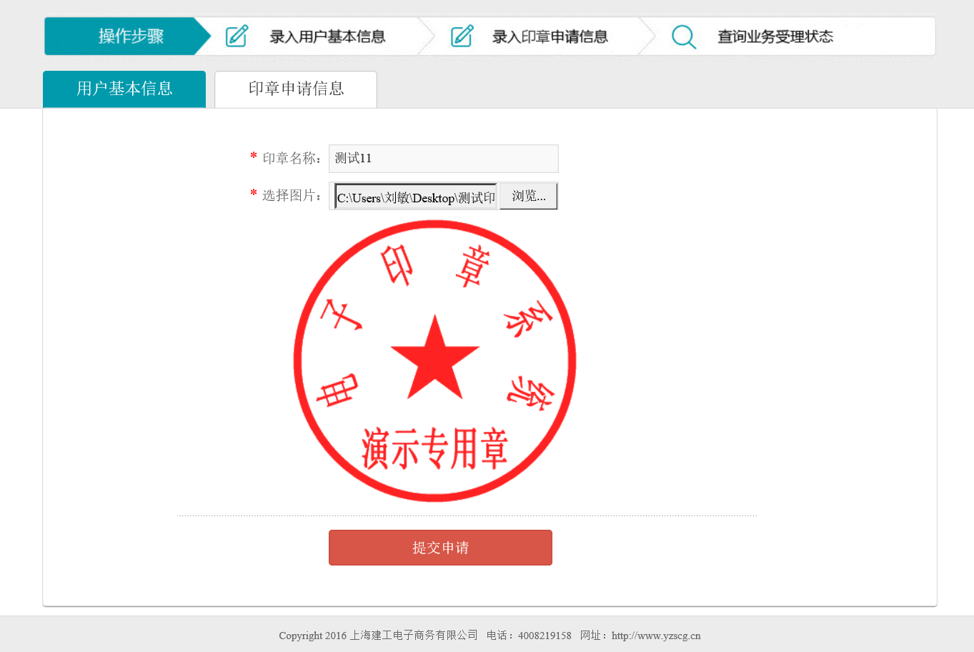

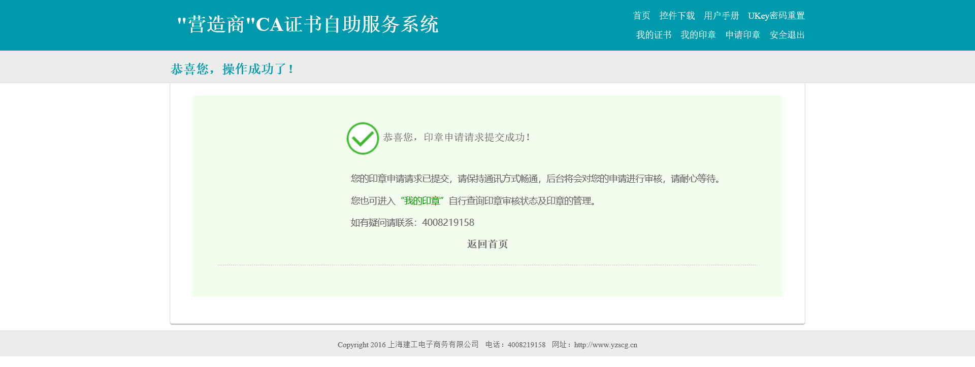

1. 进入【我的印章】，就能查看到当前进度，等待管理人员审核。

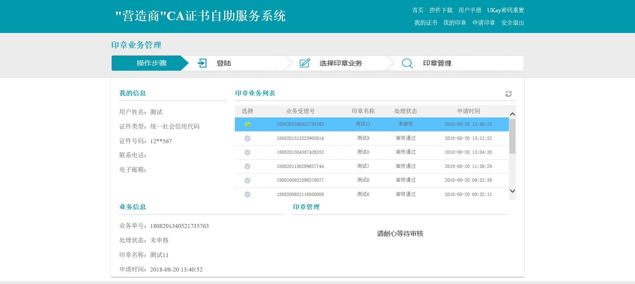

1. 印章审核通过后，点击【检测证书】，点击【下载安装】。

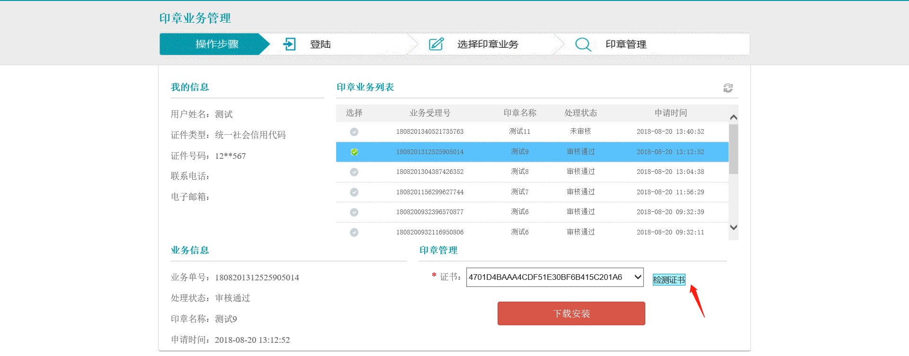

# 更新证书

功能描述：申请延长证书的有效期。

**注：在证书到期前3个月至到期后3个月才可申请更新。**

功能操作：

1. 前往<http://122.144.136.92/> 点击首页【立即更新证书】

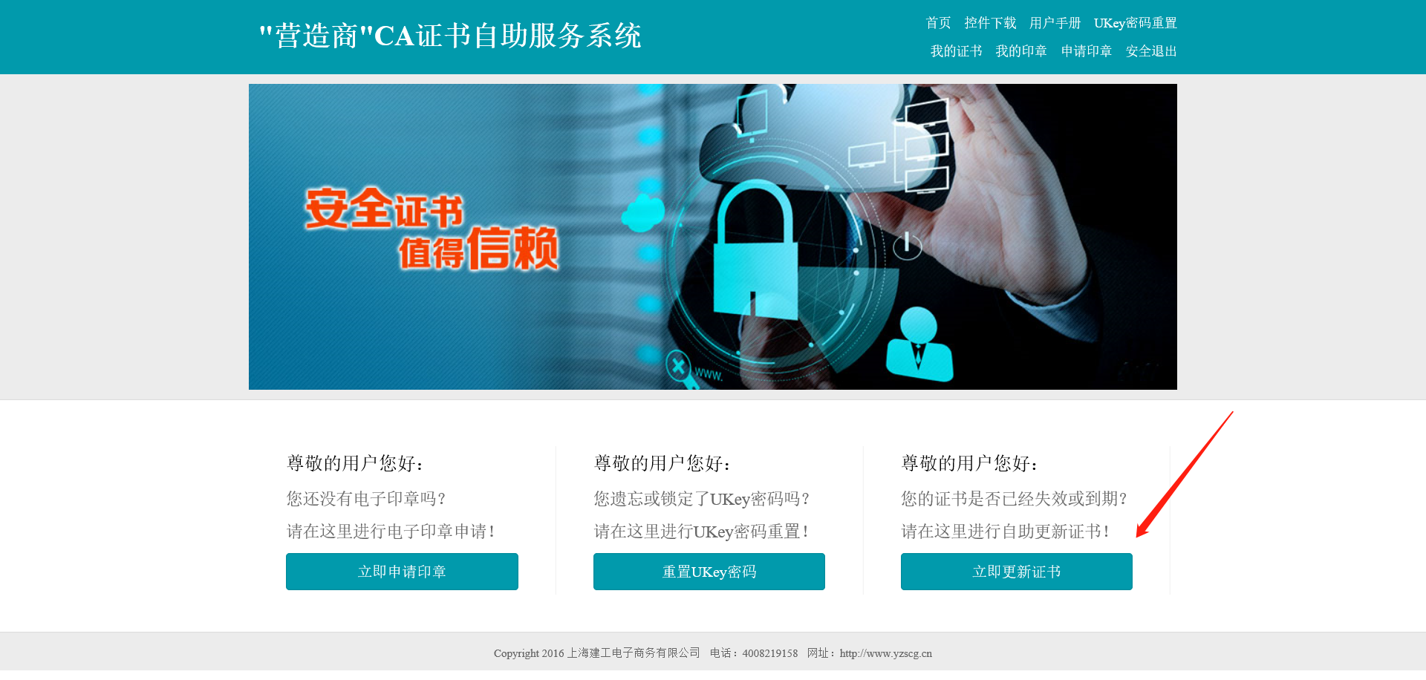

1. 使用统一社会信用代码登录，初始密码为统一社会信用代码的后6位

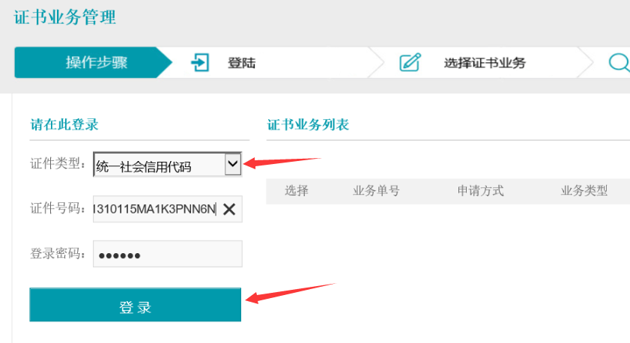

1. 进入后，选择需要更新的证书，并点击【更新】

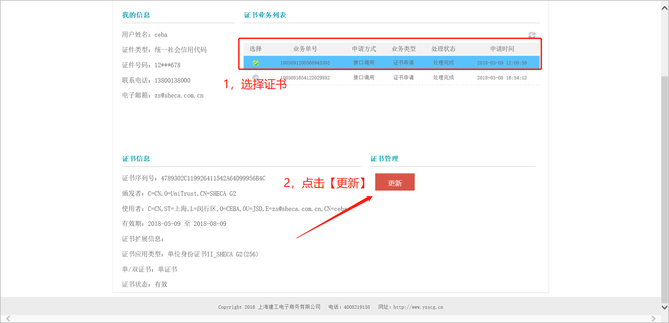

1. 选择更新有效期，并【提交】

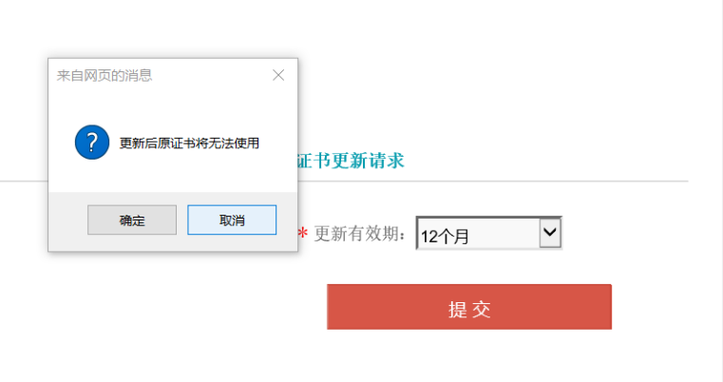

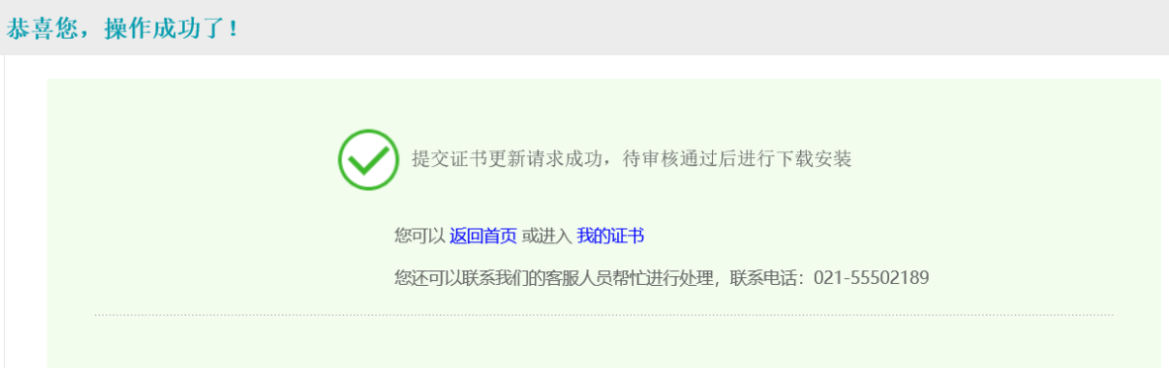

1. 进入【我的证书】，就能查看到当前进度，等待管理人员审核。

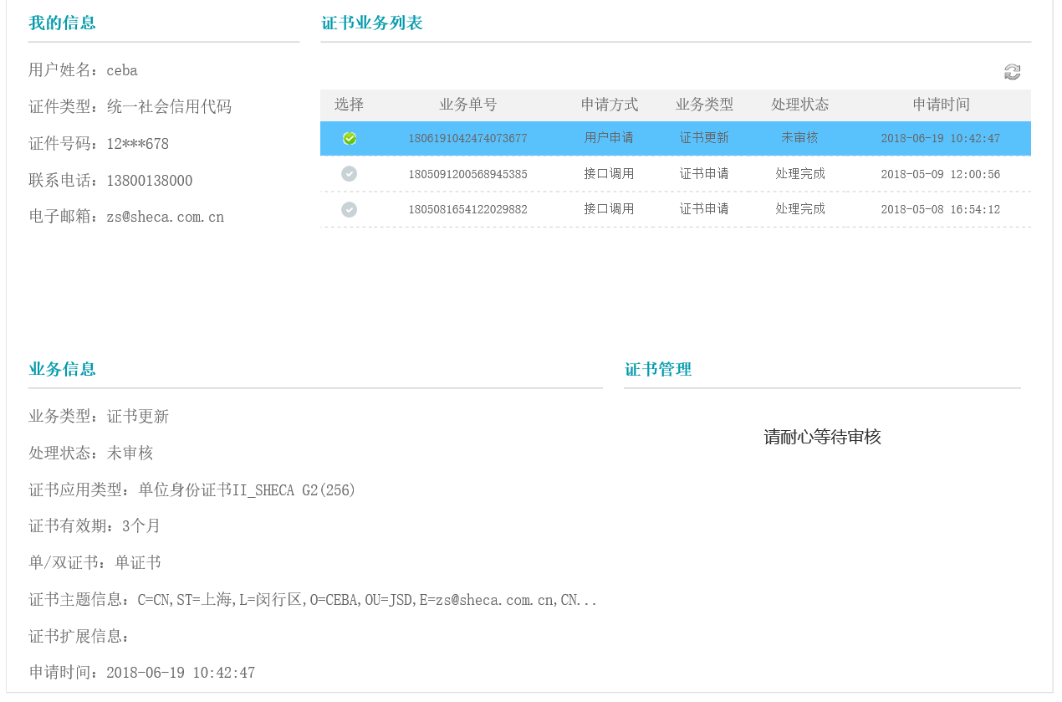

# 下载证书

功能描述：下载已审核通过的证书到UKey中。

功能操作：

1. 前往<http://122.144.136.92/> 点击右上角【请登录】

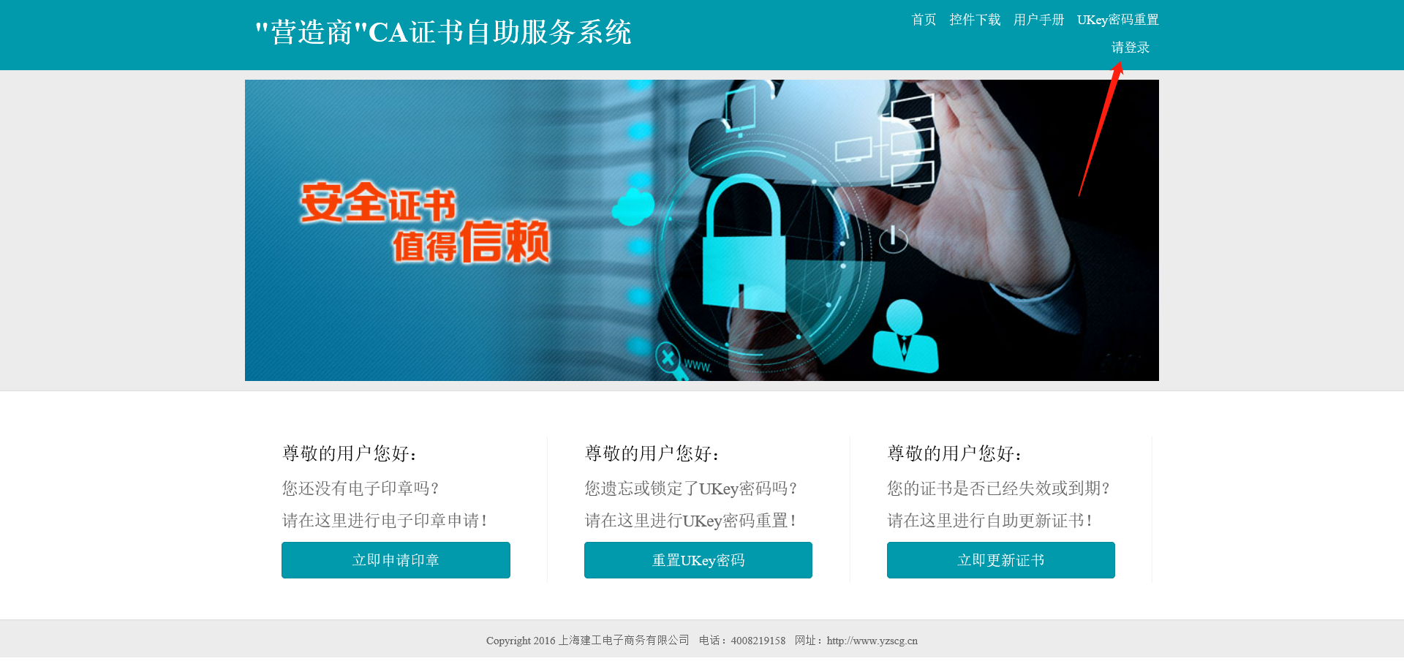

1. 使用统一社会信用代码登录，初始密码为统一社会信用代码的后6位
2. 选择需要下载的证书（必须审核通过），填写相关内容，新的密钥信封序列号会由相关人员告知，UKey密码保持不变。

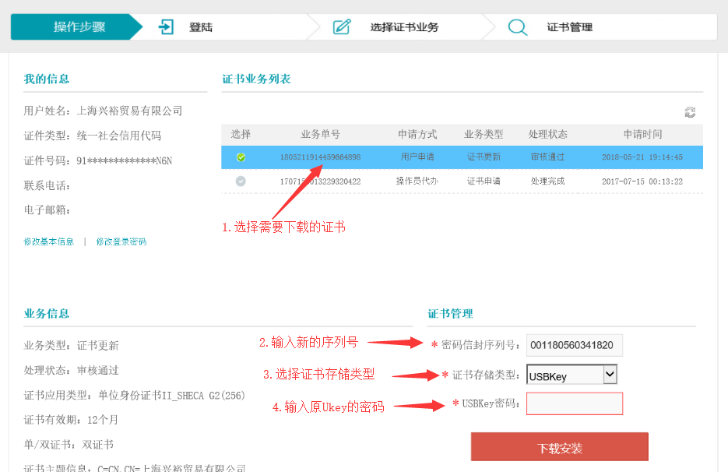

1. 插入Ukey，点击【下载安装】。